RECUPERACIÓ 1r TRIMESTRE

CIVE (1r ESO)

NOM I COGNOMS:
GRUP:

L’anell de Giges

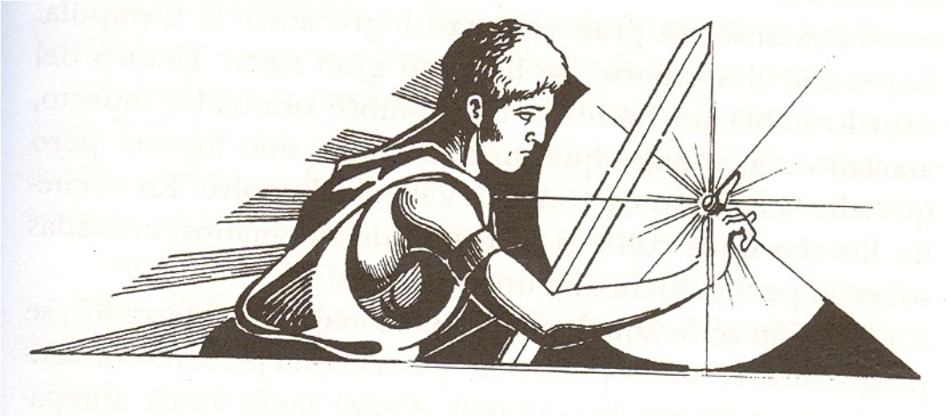
Giges era un pastor jornaler del rei de Lídia. En ocasió d’un gran temporal d’aigües i d’un sisme s’obrí un tros de terra i es feu un esvoranc en el lloc on pasturava. El pastor va veure-ho meravellat, davallà per allí i entre moltes altres coses prodigioses que relata el mite, contemplà un cavall de bronze, buit, amb unes portetes practicables. Ell s’hi abocà i comprovà que dins hi havia un mort pel que semblava de corpulència major que la d’un home corrent. El difunt no duia altra cosa sinó un anell d’or a la mà; Giges li va treure i sortí d’ allí. Quan hi hagué l’acostumada reunió de pastors per notificar mensualment al rei que havia passat als ramats, diuen que aquell pastor hi anà amb l’anell posat. Assegut, doncs, entre els altres, el feu girar per atzar, i el seu gravat li quedà encarat amb la palma de la mà, amb la qual cosa el pastor esdevingué invisible per als seus companys de grup que es posaren a parlar d’ell com d’un absent. Ell se’n meravellà, tocà altre cop l’anell i girà cap a la part de fora el gravat; efectuat el gir, tornà a ser visible. El pastor se n’adonà i provà de nou l’anell, si tenia aquella eficàcia. I li succeí efectivament tal cosa: girant l’anell endins ell es tornava invisible, si després el girava cap enfora, visible.

Comprovat tal poder, amb les seves traces i manyes de seguida aconseguí ser escollit per missatger dels qui anirien a veure el rei. Doncs s’incorporà, seduí la reina i amb l’ajuda d’ella parà un parany al rei i l’assassinà; així li usurpà el poder. Aleshores, si d’anells d’aquests n’hi hagués dos, un se’l posés una persona justa, i l’altre una d’injusta, doncs no hi hauria ningú –és creença comuna- que fos de conviccions tan fermes que es retingués amb la justícia i s’abstingués dels béns aliens i o els toqués. Agafar tot el que volgués del mercat, entraria a les cases per fornicar amb qui li vingués de gust, i mataria, o trauria de la presó, els qui li passessin pel cap, i faria qualsevol cosa entre els homes, com si ell fos un semidéu. Així actuaria el just, i no faria res diferent de l’altre; tots dos s’adreçarien a un mateix objectiu. Per tant, d’això es dirà que és un gran indici que ningú no és just voluntàriament, sinó per força, perquè particularment per a ell no és un bé, ja que en qualsevol lloc que un home creu poder cometre injustícia, no se n’està. Tothom pensa que, personalment, li és molt més profitosa la injustícia que la justícia. Perquè si algú dotat d’aquest poder renunciés a ser injust i a tocar res dels altres, els qui se n’adonessin el tindrien pel més malaurat i pel més ximple, tot i que davant dels altres el lloarien, ensarronant-se els uns als altres per por de sofrir una injustícia.

República (359d-360b) PLATÓ (427-347 a.C)
Preguntes:

a) Si poguessis parlar amb Giges, què li preguntaries?

b) Què creus que faria la gent si, de sobte, tots els policies fessin vaga? Per què?

c) Hi ha gent que, encara que tingui ocasió de robar sense que l'enxampin, no ho fa. Per què deu ser?

d) Si tu poguessis tornar-te invisible, què faries?

Podem arreglar el món!

Això és un científic que està al seu laboratori mirant de resoldre els problemes del món. Es passa molts dies allà dins, fins que entra el seu fill petit de sis anys i li diu: “Pare, ara t’ajudaré”. El pare, desesperat, li diu: “No, fill, vés a jugar”. I el nen li respon: “No, pare, jo et vull ajudar”. El pare no sap què fer. Aleshores, troba el mapa del món en una pàgina d’una revista. Llavors diu: “Bé, amb això puc tenir el meu fill entretingut durant deu dies i que no em molesti”. Agafa unes tisores, retalla la pàgina, i comença a tallar-la a trossets. Dóna cinta adhesiva al nen i li diu: “Ja que t’agrada muntar puzles, mira de muntar el món”. El nen no el coneixia, el món. El pare continua amb les seves equacions. I el nen, al cap de dues hores, li diu: “Pare, ja he acabat”. I el pare: “No pot ser, això és cosa de nens, deu haver fet qualsevol cosa”. S’ho mira i, efectivament, havia arreglat el món i li pregunta: “Però, com ho has fet, si no coneixes el món?”. I el nen li explica: “Pare, quan has tallat el full, a l’altra banda hi havia un home. Com que jo conec l’home, he girat tots els paperets. Quan he tingut l’home muntat, l’hi he donat la volta i havia arreglat el món”.

Gabriel García Márquez

a) Quin és el significat d’aquest breu conte?

b) Quins valors creieu que hauríem de practicar per tal de resoldre els problemes del món? Justifiqueu la vostra tria.

c) Concreteu quins serien els tres principals problemes de la nostra societat més propera que caldria solucionar sense cap excusa.

COSES QUE IMPORTEN

Narrador: --El Pau i l'Estel xerraven amb el Joan de què volien ser de grans.
Estel: --Jo vull ser cantant
Joan: --Segur que te'n sortiràs... Tens una veu molt bonica. I tu, Pau què vols ser ?
Pau: --Vull ser traductor de xinès
Joan: --És clar, tens facilitat per aprendre idiomes.
Narrador: --Aleshores, li van preguntar què faria ell. El Joan, resignat, va dir:
Joan: --Ni idea. Jo no sé fer res d'especial.
Narrador: --Però l'Estel no ho veia així.
Estel: --Crec que sé què podries ser de gran —va dir-li.
Joan: --Què? (badant els ulls, amb expressió de sorpresa).
Estel: --Podries ser coach
Joan Pau: -- Coach!! (exclamen els dos a cor).
Estel: --Si, és algú que sap escoltar i animar els altres. I tu, Joan, ho faries millor que be!

Exercici 1: Després de la dramatització respon les preguntes.

Què pensa el Joan d'ell mateix?

Què li fa veure l'Estel? Què és allò especial que tu saps fer?

Quines qualitats són importants per a tu? Escriu-ne tres:

A quina persona admires?

Quines qualitats admires d'ella? Per què?

Exercici 2: Encercla el nombre segons valoris cada qualitat: 1 poc, 2 una mica, 3 bastant, 4 molt

Tenir bellesa física. 1 2 3 4

Treure bones notes. 1 2 3 4

Saber escoltar. 1 2 3 4

Esforçar-se per aprendre. 1 2 3 4

Fer riure els altres. 1 2 3 4

Dibuixar bé. 1 2 3 4

Destacar en els esports. 1 2 3 4

Donar un cop de mà quan cal. 1 2 3 4

Dur roba de marca. 1 2 3 4
COM S´HA DE JUTJAR?

Decideix quins dels següents casos serien resolts per un jurat popular i quins ho haurien de ser per un jutge professional. Després pensa quin tipus de sentència donaries amb la informació de que disposes.

CAS 1: Des de fa sis mesos els residents de la ciutat estan horroritzats davant d´una colla d´assalts comesos en els carrers del raval nord. L´anomenat “Boig del Nord” ha atacat amb ganivet a persones de totes les edats, des dels 15 als 80 anys. Degut a aquests atacs, existeix una histèria quasi incontrolable en el barri i la gent no s´atreveix a sortir de casa. Fa dues setmanes que els agents de policia van capturar a un home que intentava apunyalar a una velleta, i dues víctimes prèvies l´han identificat com el seu assaltant.

Tipus de judici:___________________________________________________

Sentència:______________________________________________________

CAS 2: Fa uns mesos que l´alcalde de la ciutat va presentar la seva dimissió després de ser acusat de malversar fons públics. Per les investigacions que han realitzat dos periodistes, probablement, el batlle hauria robat a la ciutat uns tres milions d´euros. La fiscalia ha rebut nombroses trucades i cartes que demanen que es jutgi rigorosament l´ex -alcalde.

Tipus de judici:___________________________________________________

Sentència:_______________________________________________________

CAS 3: Fa cinc anys que s´intensifica el problema de toxicomania entre el jovent de la ciutat. L´any passat va haver-hi sis morts causades per les drogues. Un noi de tretze anys va morir d´una sobredosi d´heroïna. Ara la policia creu que té prou indicis per condemnar el cap de la banda que va vendre les drogues als joves.

Tipus de judici:___________________________________________________

Sentència:______________________________________________________

CAS 4: Fa un any i mig que un policia va arrestar un jove independentista (de 19 anys) per sospitar que havia participat en la destrossa de rètols viaris. Per tal d´aconseguir proves que incriminessin al jove, la policia va violar la llei i sense cap ordre d´escorcoll va entrar al seu domicili, tot forçant la porta. Els pares del noi van denunciar als agents que van violar el seu domicili i ara es celebra el judici.

Tipus de judici:__________________________________________________

Sentència:_____________________________________________________

DILEMES MORALS

A) En Doc havia quedat per sortir amb una amiga, la Meri. Però, quan en Doc anava cap el lloc on havien quedat es va trobar amb la seva colla d´amics, que li van proposar d´anar a fer un partit de futbol. Com que encara era aviat, en Doc va pensar que ja tindria temps d´arribar a la cita i va decidir anar a jugar amb els seus amics una estona. Però, engrescat pel partit en Doc es va oblidar de mirar l´hora, i quan ho va fer va veure que feia més de mija hora tard. Aleshores, va decidir no anar-hi.

a) Com valores l´acció d´en Doc?

És moral?

b) Havia d´haver anat a la cita encara que fos tard?

c) Què és el que havia d´haver fet en Doc des de bon principi?

B) La Maite és voluntària de la Creu Roja. Ha acabat la seva feina i és a punt de marxar amb el seu promès que fa tres mesos que no veu. De sobte, no gaire lluny d´allà, se senten uns crits d´auxili. Un nen ha caigut al riu que hi ha al costat de la carretera i no sap nedar.

a) Què farà la Maite?

Per què?

Què faríeu vosaltres?

Quins valors has tingut en compte per la teva decisió?

C) En Robert ha anat a una festa. Quan arriba l´hora de marxar se n´adona que el seu amic, que l´ha de dur amb la moto, està begut.

a) Anirà en Robert amb el seu amic?

Quina seria l´acció més correcta?

En quins valors es basaria aquesta acció més correcta?

D) L´avió està a punt d´enlairar-se. Un passatger acaba de sentir una forta punxada al pit. El comandant de l´avió diu pels altaveus: - Si hi ha algun metge entre els passatgers es prega la seva presència. És urgent! –

El passatger de la fila X és metge, però el van retirar del seu ofici per negligència, ara bé, ningú ho sap.

a) En què consisteix el dilema?

b) Quines dues opcions són més evidents?

c) Doneu tres arguments per a cadascuna de les dues opcions:

1) 1)

2) 2)

3) 3)

d) Què faríeu en la seva situació?

FEU EL MATEIX AMB EL DILEMA E. Contesteu les següents preguntes:

a) En què consisteix el dilema?

b) Quines dues opcions són més evidents?

c) Doneu tres arguments per a cadascuna de les dues opcions:

1) 1)

2) 2)

3) 3)

d) Què faríeu en la seva situació?

E) És dissabte i has quedat amb els teus amics per sortir. Ells volen anar a una festa però tu no tens diners. Esperes que algun d´ells te´n pugui deixar. Però saps que la majoria no en té. Vas pel carrer pensant en què podries fer per poder anar a la festa, quan mirant al terra veus un moneder. Dins el moneder hi ha diners, els necessaris per poder anar a la festa i molts més. En el moneder hi ha el carnet d´identitat del propietari.

a) En què consisteix el dilema?

b) Quines dues opcions són més evidents?

c) Doneu tres arguments per a cadascuna de les dues opcions:

1) 1)

2) 2)

3) 3)

d) Què faríeu en la seva situació?

